**Приложения:**

**Приложение №1**

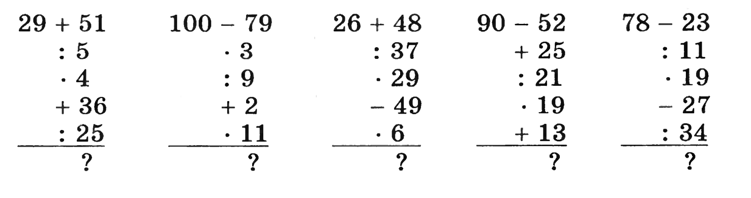1. а) Для 5-ого класса математики « Вычисление по цепочки»:

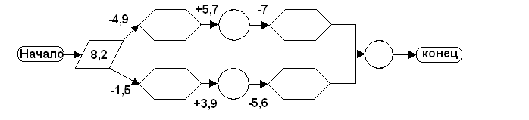б) работа с перфокартами (парная работа)

2. По геометрии работаю книгами И.М. Смирновой « Устные упражнения по геометрии 7-9» и «10-11»

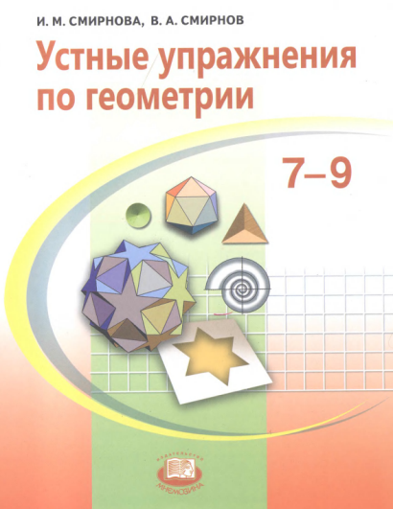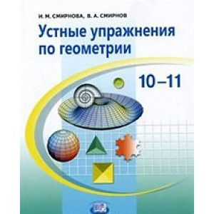

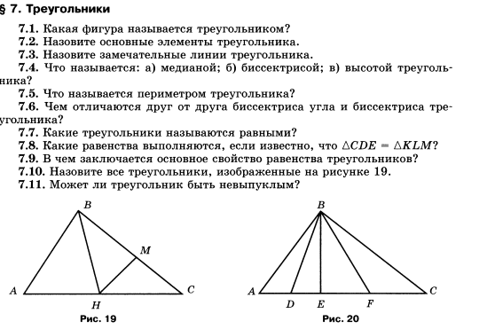

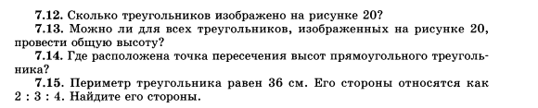

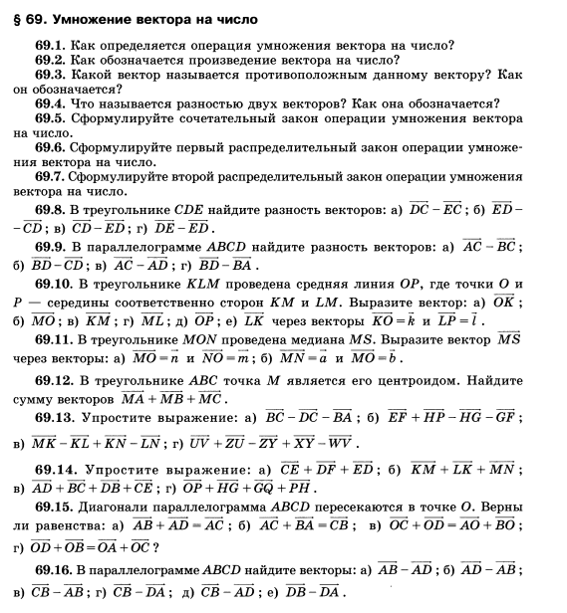

**Приложение №2**

**1. Умножение и деление с округлением**

*1.1.1. Прием округления в случае умножения.*

Например, 398·9

Сколько единиц надо добавить к первому сомножителю, чтобы получить ближайшее “круглое” число? Число 398 близко 400.

Итак, 398·9=(400-2).9=400.9-2. 9=3600-18=3582

А можно округлить второе число:

398· 9=398·(10-1)=398.10-398.1=3980-398=3582

*1.1.2. Прием округления в случае деления:*

Например, 5174:13

Сколько единиц недостает делимому до близкого “круглого” числа, которое легко можно разделить на 13? Значит, делимое можно представить как 5200 без 26

Итак, 5174:13=(5200-26):13=5200:13-26:13=400-2=398

1.2.Умножение и деление “по частям”.

*1.2.1. Умножение чисел “по частям”.*

23125=(20000+3000+125)·8=20 000·8+3 000·8+125·8=

=160 000+24 000+1 000=185 000

При выполнении умножения, надо хорошо запомнить:

2·5=10; 4·25=100; 8·125=1 000; 20·5=100.

*1.2.2. Деление чисел “по частям”.*

Например,

683 485:17=(680 000+3 400+85):17=680 000:17+3 400:17+85:17=

=4 000+200+5=40 205

**2. Умножение и деление смешанного числа на целое число или на правильную дробь.**

Многие приемы вычислений с целыми числами применимы к дробям, особенно это видно в случае умножения и деления смешанных чисел на целое число и на правильную дробь.

*2.1. Умножение и деление “по частям”.*

Есть случаи, когда нет надобности смешанное число, преобразовывать в неправильную дробь, а достаточно использовать распределительный закон.

Например:

(5 + $\frac{5}{6}$) $∙$ 12 = 5 $∙$ 12 + $\frac{5}{6}$ $∙$ 12 = 60 + 10 = 70

6 $\frac{7}{8}$ $∙ \frac{2}{3}$ = 6 $∙ \frac{2}{3}$ + $\frac{7}{8}$ $∙ \frac{2}{3}$ = 4 + $\frac{7}{12}$ = 4 $\frac{7}{12}$

12 $\frac{3}{5}$: 3 = 12:3 + $\frac{3}{5}$: 3 = 4 + $\frac{1}{5}$ = 4 $\frac{1}{5}$

45 $\frac{5}{11}$: 15 = 45 : 15 + $\frac{5}{11} :15$ = 3 + $\frac{1}{33}$ = 3 $\frac{1}{33}$

35 $\frac{3}{28}$: $\frac{5}{7}$ = 35 : $\frac{5}{7}$ + $\frac{3}{28}$: $\frac{5}{7}$ = 49 $\frac{3}{20}$

2.2. Умножение и деление с округлением.

8 $\frac{15}{16}$ $∙$ 6 = ( 9 - $\frac{2}{17}$) $∙$ 6 = 9 $∙$ 6 - $\frac{2}{17} ∙6$ =54 - $\frac{2}{17}$ = 53 $\frac{5}{17}$

26 $\frac{8}{11}$: 9 = ( 27 - $\frac{3}{11}$) : 9 = 27 : 9 - $\frac{3 ∙1}{11 ∙9}$ = 3 - $\frac{1}{33}$ = 2 $\frac{32}{33}$

35 $\frac{3}{4}$: $\frac{2}{3}$ = ( 36 - $\frac{1}{4}$) : $\frac{2}{3}$ = 36 : $\frac{2}{3}$- $\frac{1}{4}$: $\frac{2}{3}$ = 54 - $\frac{3}{8}$ = 53 $\frac{5}{8}$

Все рассмотренные приемы применимы и к десятичным дробям.

**3. Возведение в квадрат**

Особый интерес представляют некоторые частные приемы возведения чисел в квадрат.

3.1. Если целое число надо возвести в квадрат, то достаточно к нему прибавить (или отнять) столько единиц, чтобы получить “круглое” число и столько же вычесть (прибавить) из заданного числа. Полученные два числа перемножить и прибавить квадрат того же числа, которое прибавляем (вычитаем) для округления числа.

Например,

382= (38+2)(38-2) + 22= 40 .36 + 4 = 1440 + 4 = 1444

832 = (83-3)(83+3) + 32 = 80 .86 + 9 = 6880 + 9 = 6889

3.2. Данный пример удобен при возведении в квадрат двузначных чисел, которые оканчиваются пятеркой. Тогда число десятков умножают на натуральное число, следующее за ним и к полученному произведению, приписывают 25.

Например,

|  |  |  |
| --- | --- | --- |
| 652 = 4225 | 752 = 5625 | 852= 7225 |
| 6 . 7 = 42 | 7 . 8 = 56 | 8 . 9 = 72 |

Рассматриваемые приемы возведения в квадрат целых чисел применимы и к дробям.

**4. Вычисления с использованием частных свойств чисел.**

*4.1. Умножение числа на 11*

а) когда число, равное сумме числа единиц и десятков, меньше 10.

Пример: 43·11=473

4+3=7 и эту сумму (7) ставим между десятками и единицами, т.е. числа раздвигаем.

б) сумма больше десяти, тогда излишек 10 (3) пишем 49·11=

между десятками и единицами, а число десятков (4) увеличиваем на 1.

49·11=539 4+9=13

в) по этому правилу можно умножить любое многозначное число на 11

1) 36235·11=398585 Сумма разрядных единиц меньше 10.

на первом месте слева пишем 3;

складываем 3+6=9 и пишем рядом;

6+2=8; 2+3=5; 3+5=8;

на последнем месте пишем число единиц 5.

2) Сумма разрядных единиц больше 10

3876532·11= 42641852

на первое место справа пишем 2;

3+2=5; 3+5=8; 6+5=11; 7+6=13; 13+1=14; 8+7=15; 15+1=16; 8+3=11; 11+1=12;

3+1=4 – это первое число слева у полученного произведения.

*4.12. Умножение на 111*

При умножении двузначного числа на 111, находим сумму цифр данного двузначного числа, раздвигая цифры первого множителя, дважды пишем сумму цифр данного двузначного числа.

Например: 35·111=3885

63·111=6993

*4.3. Умножение двузначных чисел, оканчивающихся на 1.*

a) Сумма разрядных десятков меньше 10.

Например: 31·61=

3·6=18 произведение десятков – это начало числа;

3+6=9 сумма десятков – это следующее число ответа

справа приписываем 1;

31·61=1891;

б) сумма разрядных десятков больше 10

71·81=5751

к произведению разрядных десятков прибавляем 1, получаем начало результата 7·8=56, 56+1=57;

складываем число десятков 7+8=15, число единиц 5 и будет следующим знаком искомого произведения;

приписываем справа единицу и получим результат 5751.